РАЙОННОЕ МУНИЦИПАЛЬНОЕ УЧРЕЖДЕНИЕ КУЛЬТУРЫ
«ЕКАТЕРИНОВСКАЯ МЕЖПОСЕЛЕНЧЕСКАЯ ЦЕНТРАЛЬНАЯ БИБЛИОТЕКА»
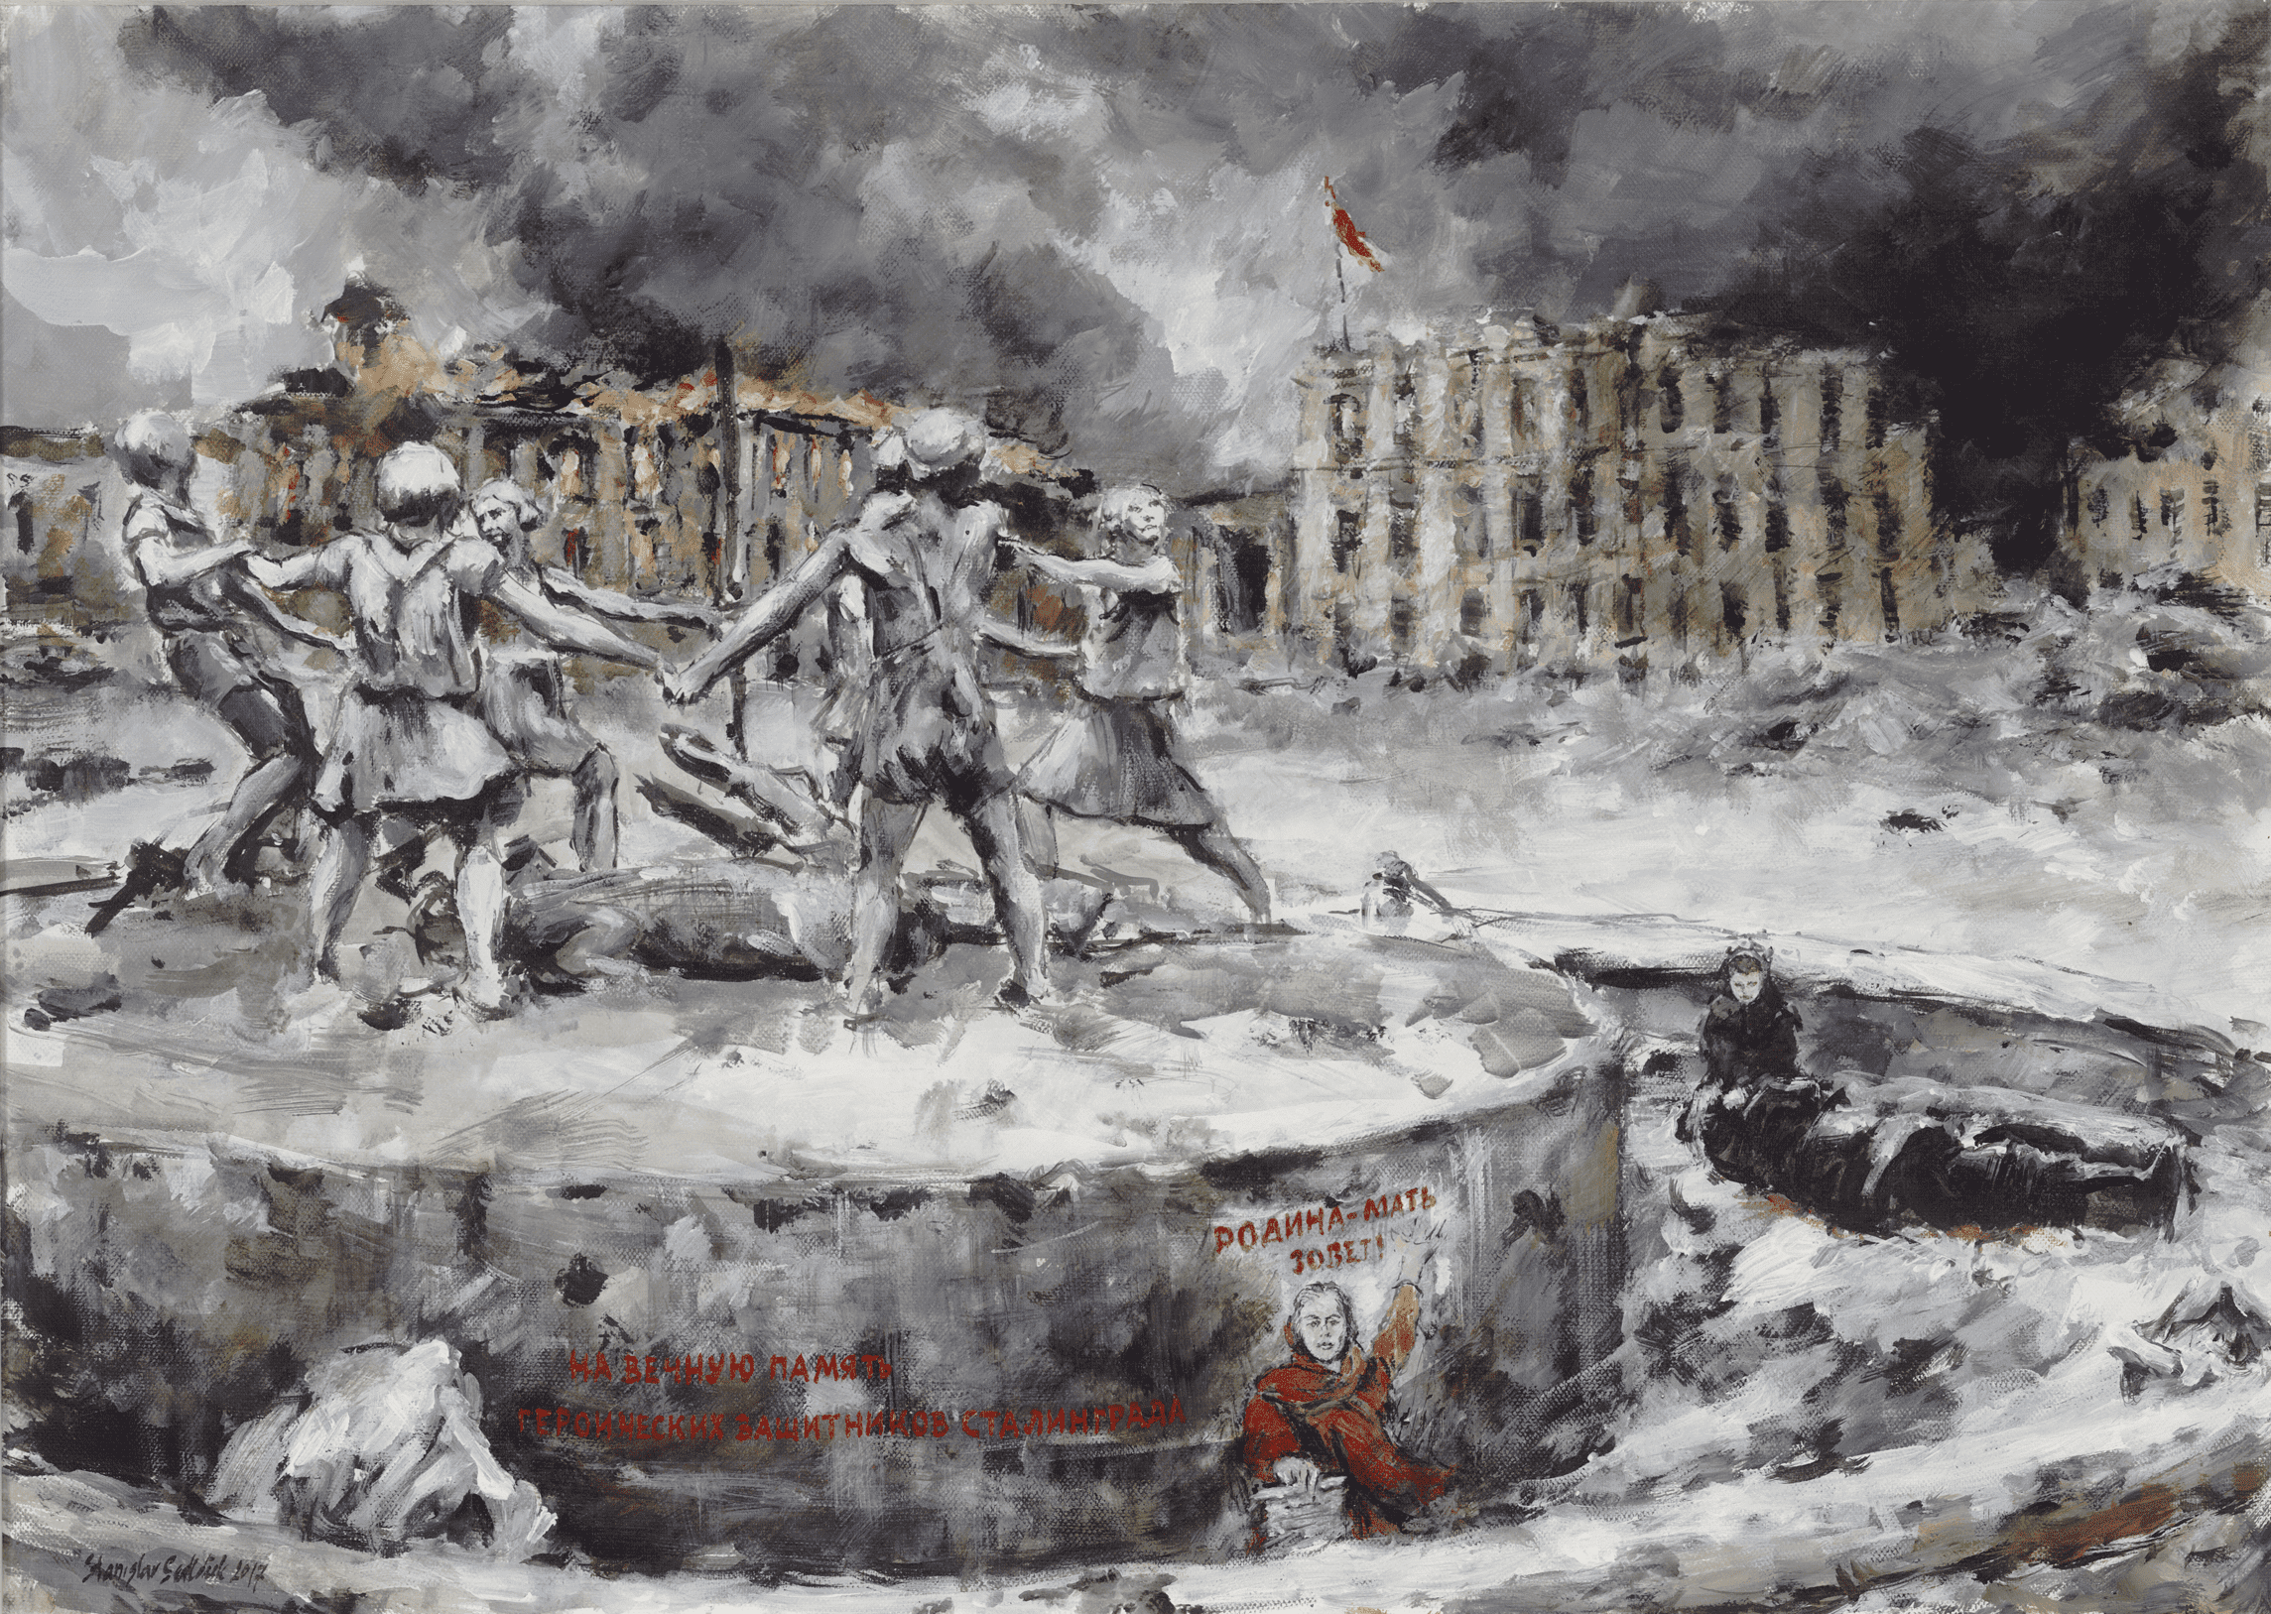
"ШАГИ ПОБЕДЫ.
СТАЛИНГРАДСКАЯ БИТВА"

МЕТОДИЧЕСКИЕ РЕКОМЕНДАЦИИ ПО ПОДГОТОВКЕ И ПРОВЕДЕНИЮ МАССОВЫХ МЕРОПРИЯТИЙ, ПОСВЯЩЕННЫХ ОСНОВНЫМ СРАЖЕНИЯМ ВОВ.

ЦЕНТРАЛЬНАЯ РАЙОННАЯ БИБЛИОТЕКА
МЕТОДИЧЕСКИЙ ОТДЕЛ
2024

«Для нас, граждан России,
память о Великой Отечественной войне,
обо всех, кто сражался и погибал,
кто всеми силами приближал победу,
абсолютно священна. Она всегда с нами.
Она дает нам силы, силу служить нашей стране.»

Президент РФ - В.В. Путин

В 2025 году наша страна будет отмечать 80-летие Победы в Великой Отечественной войне 1941-1945 гг. В памяти поколений Великая Отечественная война сохранилась как символ высокого триумфа и трагедии, тяжелого горя и неисчислимых бедствий, но и стойкости, мужества, долга, верности и чести. Победа, доставшаяся нашим соотечественникам ценой огромных потерь и миллионов жертв, явилась не только величайшим испытанием для советского народа, но и взлетом человеческого духа, патриотизма, солидарности людей разных национальностей, представителей различных культур и конфессий, сплотившихся в жестокой схватке с врагом во имя мира на земле, во имя жизни будущих поколений людей. И ярчайшее доказательство этому - массовый героизм советских людей в годы великой Отечественной войны. Подрастающее поколение должно знать о подвиге народов Советского Союза в годы войны, о том, какие огромные потери понесла наша общая Родина на полях ожесточенных сражений и на оккупированных врагом территориях, о стойкости партизан и подпольщиков, о самоотверженном труде женщин, подростков и детей, о всех тех, кто на фронте или в тылу на протяжении 1418 военных дней и ночей боролись и трудились во имя будущего, обеспечивая свой вклад в Победу. Указ Президента РФ N 568 "О подготовке и проведении празднования 80-й годовщины Победы в Великой Отечественной войне 1941-1945 годов" от 31 июля 2023 г. можно посмотреть на официальном сайте: http://publication.pravo.gov.ru/document/0001202307310027
Основная задача библиотек Екатериновского района - способствовать развитию у детей и молодёжи интереса к истории Отечества, событиям Великой Отечественной войны, к формированию нравственных ценностей на примерах героических подвигов защитников Отечества. Настоящие методические рекомендации включают в себя материалы, призванные помочь работникам библиотек при планировании, подготовке и проведении мероприятий, посвященных празднованию 80-летия Победы в Великой Отечественной войне и основным её сражениям. Второй выпуск методических рекомендаций посвящен Сталинградской битве.

Сталинградская битва 1942 — 1943 гг.
Сталингра́дская би́тва 1942–1943, совокупность стратегических оборонительной (17 июля – 18 ноября 1942) и наступательной (19 ноября 1942 – 2 февраля 1943) операций советских войск в Великой Отечественной войне 1941–1945 гг., проведённых с целью отстоять Сталинград (ныне Волгоград) и разгромить действовавшую на этом направлении группировку вражеских войск.
В Сталинградской битве в разное время участвовали войска Юго-Западного, Сталинградского, Юго-Восточного, Донского, левого крыла Воронежского фронтов, Волжская военная флотилия, Сталинградский корпусной район ПВО. Германское командование для наступления на Сталинград первоначально выделило из состава группы армий «Б» 6-ю полевую армию (около 270 тыс. человек, 3 тыс. орудий и миномётов, около 500 танков; командующий – генерал-полковник, с 31 января 1943 генерал-фельдмаршал Ф. Паулюс), которую поддерживала авиация 4-го воздушного флота (до 1,2 тыс. боевых самолётов). 31 июля сюда была переброшена с северо-кавказского направления 4-я танковая армия.
Учитывая вероятность германского наступления на сталинградском направлении, Государственный комитет обороны 12 июля принял решение об образовании Сталинградского фронта с задачей занять и прочно оборонять рубеж на реке Дон. Непосредственно на подступах к Сталинграду началось возведение 4 оборонительных обводов, на строительство которых ежедневно мобилизовывалось свыше 100 тыс. жителей города и области. Под Сталинград из резерва Ставки Верховного Главнокомандования (ВГК) направлено 15 стрелковых дивизий и 3 танковых корпуса, создавались отряды народного ополчения. Сталинградская битва началась 17 июля на дальних подступах к городу оборонительными действиями передовых отрядов Сталинградского фронта на рубеже рек Чир и Цимла. Противник пытался в большой излучине Дона окружить советские войска, но к 22 июля они отошли на основной рубеж обороны. Осуществив перегруппировку, противник 23 июля начал решительное наступление. В августе – сентябре в сражение были введены новые силы – итальянская 8-я армия и румынская 3-я армия. 10 августа советские войска отошли на левый берег Дона и заняли оборону на внешнем обводе города. Однако 23 августа противник прорвался к Волге севернее Сталинграда, а 12 сентября вплотную подошёл к городу с запада и юго-запада. В городе, который непосредственно обороняли 62-я (командующий – генерал-лейтенант В. И. Чуйков) и 64-я (командующий – генерал-майор М. С. Шумилов) армии, развернулись ожесточённые уличные бои. Непрерывными контратаками советские войска перемалывали живую силу и технику противника. 11 ноября германские войска предприняли последнюю попытку овладеть городом, после чего были вынуждены перейти к обороне.
К середине ноября создались благоприятные условия для перехода советских войск в контрнаступление. Его план разработан под руководством представителей Ставки ВГК генерала армии Г. К. Жукова и генерал-полковника А. М. Василевского и 13 ноября под кодовым наименованием «Уран» утверждён Верховным главнокомандующим И. В. Сталиным. Основная идея контрнаступления заключалась в двустороннем охвате сталинградской группировки противника с последующим её окружением и уничтожением. К началу операции советские войска имели в своём составе свыше 1,1 млн человек, 15 тыс. орудий и миномётов, свыше 1,5 тыс. танков и САУ, свыше 1,9 тыс. боевых самолётов. Им противостояли германские, румынские и итальянские войска группы армий «Б» (главнокомандующий – генерал-полковник, с 1 февраля 1943 генерал-фельдмаршал М. фон Вейхс), насчитывавшие свыше 1 млн человек, около 10,3 тыс. орудий и миномётов, 675 танков и штурмовых орудий, свыше 1,2 тыс. боевых самолётов. Наиболее боеспособные германские соединения были сосредоточены непосредственно в районе Сталинграда. Наступление Юго-Западного фронта (командующий – генерал-лейтенант, с 7 декабря 1942 генерал-полковник Н. Ф. Ватутин) и 65-й армии Донского фронта (генерал-лейтенант, с 15 января 1943 генерал-полковник К. К. Рокоссовский) началось 19 ноября, после 80-минутной артиллерийской подготовки. К исходу дня наибольшего успеха достигли войска Юго-Западного фронта, прорвав оборону румынской 3-й армии на 2 участках. 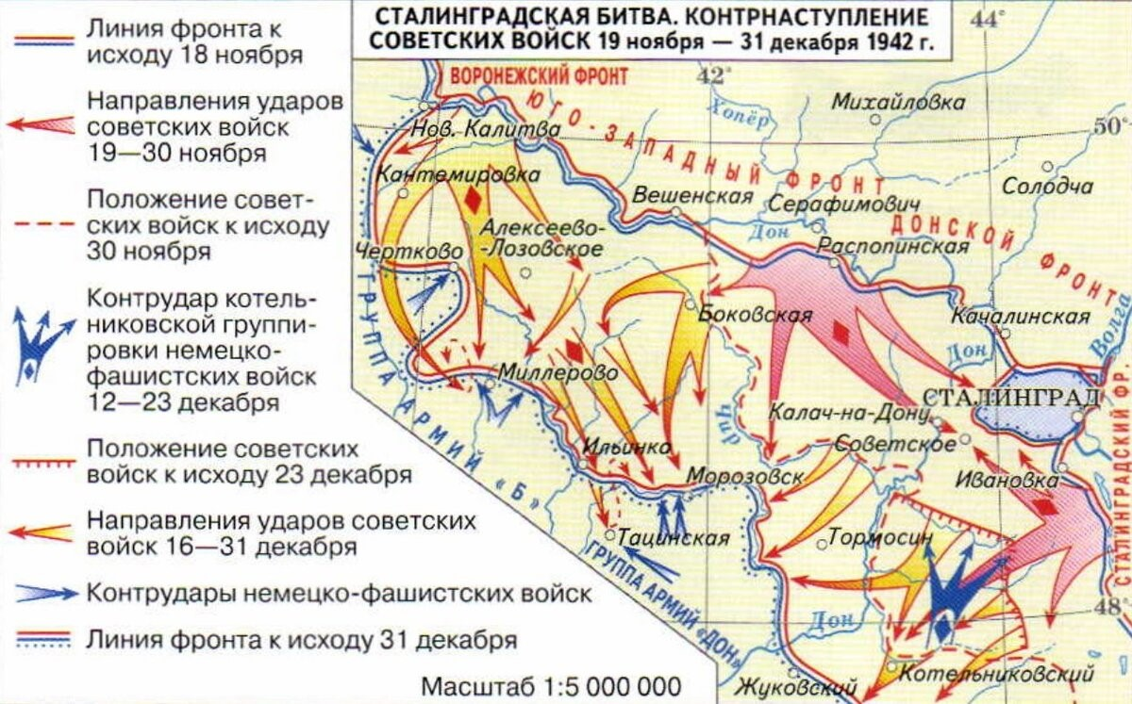20 ноября перешли в наступление войска Сталинградского фронта (генерал-полковник А. И. Ерёменко), прорвав оборону румынской 4-й армии. 23 ноября 1942 г. кольцо окружения замкнулось. В котле оказались 22 дивизии и более 160 отдельных частей противника. Протяжённость внешнего фронта окружения составляла 450 км. Расстояние между внешним и внутренним фронтами окружения колебалось в пределах 20–100 км. 12 декабря германское командование, пытаясь деблокировать свои окружённые войска, начало операцию «Винтергевиттер» («Зимняя гроза»), однако германские танковые дивизии армейской группы «Гот» (из состава группы армий «Дон») были вскоре остановлены на реке Мышкова, а затем разгромлены. По решению Ставки ВГК 25 ноября – 20 декабря силами войск Западного и Калининского фронтов проведена отвлекающая операция «Марс», сковавшая крупные силы противника и не позволившая использовать их под Сталинградом. 10 января 1943 г. войска Донского фронта начали операцию «Кольцо» по уничтожению окружённого противника, которая успешно завершилась 2 февраля. Были разгромлены 22 германские дивизии и 149 отдельных частей, взяты в плен свыше 91 тыс. человек, в том числе 24 генерала.
Сталинградская битва – одна из крупнейших во Второй мировой войне 1939–1945 гг. Она положила начало коренному перелому не только в ходе Великой Отечественной войны, но и во всей Второй мировой войне в целом. В ходе её противник потерял четвёртую часть сил, действовавших на советско-германском фронте. Общие потери врага убитыми, ранеными, пленными и пропавшими без вести составили около 1,5 млн чел., в связи с чем в Германии впервые за годы войны был объявлен национальный траур. Потери Красной Армии составили около 1 млн 130 тыс. чел. (из них около 480 тыс. безвозвратные). Стратегическая инициатива прочно и окончательно перешла в руки советского Верховного Главнокомандования, были созданы условия для развёртывания общего наступления Красной Армии и массового изгнания захватчиков с оккупированной территории СССР. Победа под Сталинградом подняла международный авторитет Советского Союза, укрепила антигитлеровскую коалицию. Поражение вермахта в Сталинградской битве поколебало внешнеполитические позиции Германии, подорвало доверие у её сателлитов. Япония убедилась в нецелесообразности начала военных действий против СССР. Турция, несмотря на нажим Германии, продолжала сохранять нейтралитет.
В ознаменование 20-летия победы в Великой Отечественной войне в 1965 г. город-герой Волгоград награждён орденом Ленина и медалью «Золотая Звезда». В РФ 2 февраля отмечается как один из дней воинской славы России – День разгрома советскими войсками немецко-фашистских войск в Сталинградской битве.

Примерные названия книжных выставок:
- «Волжская твердыня»;
- «Вехи великой битвы»;
- «Город русской славы – Сталинград»;
- «Сталинград – гордая память истории»;
- «Я песнь пою величью Сталинграда!»;
- «Золотые звезды Сталинграда»: Герои и участники Сталинградской битвы;
- «Победы Сталинградской торжество»;
- «Битва, которая изменила историю».
Примерные схемы книжных выставок:
«Победы Сталинградской торжество»:
I раздел: Подвиг народа
Цитата: Ты родилось в дыму боев кровавых,
Победы Сталинградской торжество,
Но Сталинград - лишь часть бессмертной славы
Бессмертного народа моего.
II раздел: На главном направлении
Цитата: Сталинград сделал друга - братом,
слабого - сильным, робкого смелым,
раба - свободным, врага – бесславным.
III раздел: Золотые звезды Сталинграда
Цитата: Здесь генералами были бойцы,
и все генералы - бойцами.
«Мы славим город Сталинград»:
I раздел: Летопись сражения века
Цитата: Есть на Волге утес,
Он бронею оброс,
Что из нашей отваги куется.
В мире нет никого,
Кто не знал бы его,
- Тот утес Сталинградом зовется.
II раздел: Врага уничтожим, врага победим
Цитата: Встал Сталинград непреклонный,
Грудью за Волгу-реку,
Танком, штыком граненым,
Путь преградили врагу.
III раздел: Героям Сталинграда посвящается
Цитата: Волга-Матушка вся потемнела,
Но стоял Сталинград, и герои стоят
За великое правое дело.
IV раздел: Смелым и храбрым славу поем
Цитата: Мы славим город Сталинград,
Среди других он первый воин
Здесь сломит шею подлый враг,
Столкнувшись с доблестью героев.
Также на литературно-методическом портале «Литсова» есть готовые заголовки для книжных выставок: “Сталинград: 200 дней и ночей”, “Горячий снег Сталинграда”, “Сталинград: пылающее эхо войны”, “Сталинградская эпопея”, которые можно скачать бесплатно по ссылке: https://литсова.рф/zagolovki-knizhnyh-vystavok-rasul-gamzatov/

Мы предлагаем обзор-рекомендацию «Сталинградская битва в художественной литературе». Эти книги рассказывают о героизме и судьбах простых солдат, военачальников, мирного населения. В нашей подборке — книги, написанные участниками Сталинградской битвы: сапером Виктором Некрасовым («В окопах Сталинграда»), минометчиком Юрием Бондаревым («Горячий снег»), военным корреспондентом Константином Симоновым («Солдатами не рождаются»), политруком минометной роты Михаилом Алексеевым («Мой Сталинград»).
Виктор Некрасов. В окопах Сталинграда
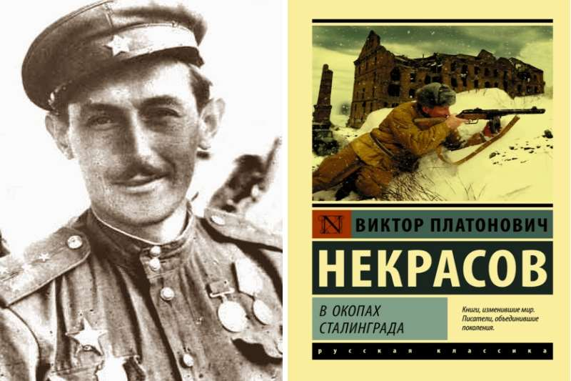
«Солдат, мушкетёр, гуляка Некрасов, — писал о нём Андрей Синявский, — божья милость, пушкинское дыхание слышалось в этом вольном зеваке… Он носил с собой и в себе вдох свободы».
Прочитав эти слова, понимаешь, что только такой человек и мог написать повесть «В окопах Сталинграда». Первоначально она называлась «На краю земли». В 1947 году автор получил за нее Сталинскую премию. По образованию Виктор Платонович Некрасов был архитектором, а в Сталинграде — полковым инженером и заместителем командира саперного батальона.
Повесть была опубликована в журнале «Знамя» в 1946 г. и во многом обогнала свою литературную эпоху. В ту пору, когда о войне рассказывали не то, что было, а как должно было бы быть, Некрасов написал правдивое произведение. Он стал предтечей «лейтенантской прозы». «Лихая, как «Три мушкетёра», трагическая, как сводки Информбюро 1941 года и лирическая, как дневник» повесть рассказывает о тяжелом отступлении лета 1942 года и о том, как советские войска уперлись на самой кромке волжской земли, в Сталинграде, о тяготах и противоречиях армейской жизни. Главным достоинством повести являются описанные в ней люди: кадровые военные и призванные в армию гражданские: рабочие, взявшие в руки оружие, и одевшие форму интеллигенты. У персонажей Некрасова нет величавости и героизма, ситуация лишена подчеркнутой исключительности, но все ее герои — настоящие патриоты, готовые «драться до последнего патрона». Они оживают на страницах повести, им сопереживаешь, о них горюешь. И ещё. Эта повесть, написанная от имени 28-летнего лейтенанта-инженера Юрия Керженцева, во многом автобиографического героя, удивительно молода.

Юрий Бондарев. Горячий снег
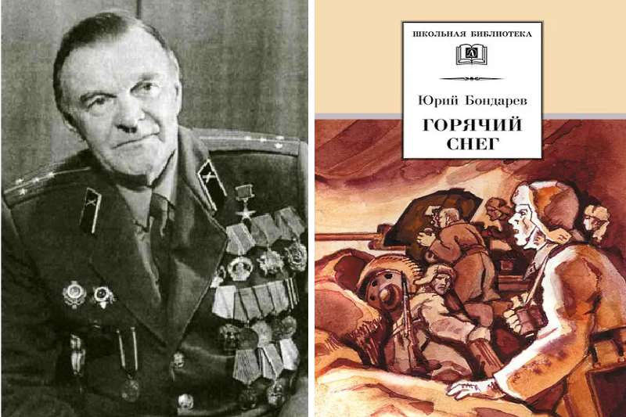
Юрий Васильевич Бондарев — один из представителей легендарного поколения победителей ушел из жизни совсем недавно, 29 марта 2020 года, на 97 году. Судьба даровала ему долгую жизнь, на протяжении которой он всегда оставался верен себе и своим убеждениям. «Великим писателем и человеком безупречной выправки» назвал его Захар Прилепин.
Под Сталинградом Юрий Бондарев командиром минометного расчета. Спустя много лет он писал: «Я и сейчас помню сернистые ожоги стужи в сталинградских степях, ледяной холод орудий, так за ночь прокаленных морозом, что металл чувствовался сквозь рукавицы. Помню пороховую вонь стреляных гильз, жаркий газ от горячего казенника и пустынное безмолвие звездного неба по ночам…». Восемнадцатилетний солдат Юрий Бондарев запомнил это на всю жизнь, чтобы воспроизвести все детали этой битвы на страницах своего романа уже в конце 60-х гг.
Пронзительный, завоевавший мировую славу роман «Горячий снег»… В основе произведения лежат реальные исторические события: здесь повествуется о грандиозной битве наших войск с дивизиями Манштейна, пытающимися прорваться к окружённой группировке Паулюса. 20 декабря 1942 года немецкие танки вышли к маленькой замерзшей речушке Мышкова. Оттуда до Сталинграда и окруженной в нем 6-й армии Паулюса оставалось каких-нибудь 35–40 километров. Роман охватывает всего лишь пару дней: прибытие эшелонов и марш по заснеженной степи, обустройство оборонительных рубежей, сам бой. Описанная в романе танковая атака, последняя попытка врага прорвать кольцо окружения вокруг армии Паулюса в Сталинграде — это одна из самых сильных батальных сцен в русской военной литературе. Враг столкнулся с таким сопротивлением, которое превысило всякие человеческие возможности. Морозные стылые зори, круговорот крови и ужаса, стремление выжить, невозможность отступить. И среди всего этого теплится в душах героев простое желание любить и быть любимыми, которое сильнее страха смерти и приближающихся немецких танков. В романе выражено понимание смерти как нарушения высшей справедливости и гармонии.

Константин Симонов. Солдатами не рождаются
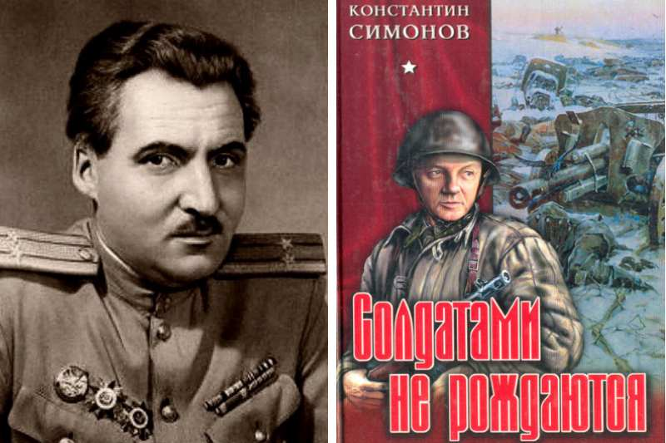
В качестве военного корреспондента Константин Михайлович Симонов был участником военных действий на самых разных участках фронта. Он был призван фронтовым корреспондентом с первых дней войны и был свидетелем последних боев в Германии и падения Берлина. Поэтому истоки романов Симонова — в его фронтовом опыте и записках военного корреспондента. Трилогия «Живые и мертвые» включает в себя три романа: «Живые и мертвые» (1959), «Солдатами не рождаются» (1964) и «Последнее лето» (1970). События, происходящие в романе «Солдатами не рождаются», во второй книге трилогии, относятся к последнему, заключительному этапу Сталинградской битвы. Продолжено повествование о судьбах генерала Серпилина, одного из любимых героев Симонова, капитана Синцова, «маленькой докторши» Тани Овсянниковой. В романе очень разветвленный сюжет, много персонажей, мы видим войну глазами разных людей, действие переносится из батальона в дивизию, в штаб армии и Ставку, в Ташкент на эвакуированный завод.
Среди героев «Живых и мертвых» на роль «сквозного» выходит Синцов. Главным в командире Синцов считает смелость и правдивость. В повествовании есть один очень важный, проходящий через весть роман мотив: «Надо беречь людей». Мысли об ответственности, лежащей на человеке, который распоряжается жизнями других людей, не покидают генерала Серпилина. На долю этого человека выпало много горя и испытаний, но он уверен, что нужно воевать, любя людей и веря в них.

Михаил Алексеев. Мой Сталинград
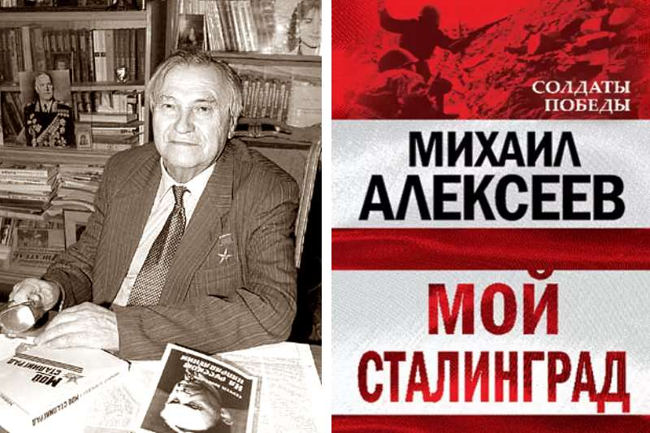
«Мой Сталинград» — документально-автобиографический роман. Книга 1 вышла в «Роман-газете» в 1993 г., Книга 2 — в 1998 г. В предисловии автор писал: «это действительно «мой», а не чей-нибудь Сталинград. Я написал лишь о том, что сам видел, ничего не придумывая». Михаил Николаевич Алексеев прошел все круги ада Сталинградской битвы в должности политрука и командира минометной роты. Многие герои в романе выведены под собственными именами, повествование основано на реальных событиях, автор рассказывает о людях, чьими руками ковалась Великая Победа на Волге.
Это издание романа дополнено автобиографической повестью в письмах «Через годы, через расстояния». В 1942–1943 годах из Сталинграда Михаил Алексеев писал в уральский город Ирбит письма Ольге Кондрашенко. До войны они жили в одном доме, дружили, надеялись, что сердечная дружба их перерастет во что-то большее... Эта удивительная женщина сохранила все письма писателя и спустя почти шесть десятков лет выслала их автору.
Основная масса этих писем получена им уже после того, когда работа над романом подходила к концу. Повесть в письмах «Через годы, через расстояния» органично дополняет масштабное полотно романа щемящим чувством родства и единения двух сердец, разлученных дорогами войны, но не потерявших связующей их нити любви и понимания.

Сценарии массовых мероприятий:
- «Сталинград: 200 дней мужества и стойкости» - урок мужества https://urok.1sept.ru/articles/655136
- «Грозно встал богатырь Сталинград» - литературно-музыкальный вечер https://voopiik34.ru/wp-content/uploads/sczenarij-literaturno-muzykalnoj-kompoziczii-posvyashhyonnoj-80-letiyu-pobedy-sovetskogo-naroda-v-stalingradskoj-bitve.pdf
- «Ты выстоял, великий Сталинград!» - урок патриотизма https://mcbtacina.rnd.muzkult.ru/media/2020/02/07/1249962663/Scenarij_Stalingrad.pdf
- «Знатоки истории Сталинградской битвы» - квест-игра https://multiurok.ru/files/voprosy-kviesta-viktoriny-po-tiemie-stalingradskai.html
- «Битва на Волге» - историческая игра https://pedportal.net/starshie-klassy/istoriya/istoricheskaya-igra-laquo-velikaya-bitva-na-volge-raquo-geroyam-stalingradskoy-bitvy-posvyaschaetsya-360495
- «По местам Сталинградской битвы» - заочная экскурсия https://infourok.ru/zaochnaya-ekskursiya-po-mestam-stalingradskoy-bitvi-2800987.html
- «Сталинградская битва: исторические факты и её художественное отображение» – урок исторической памяти https://urok.1sept.ru/articles/413695
- «Ты в памяти и в сердце, Сталинград» литературно-музыкальная композиция https://infourok.ru/scenarij-ty-v-pamyati-i-v-serdce-stalingrad-6485320.html
- «Ни шагу назад» - урок исторической памяти https://anapa-dub.ucoz.ru/scenarii/2018/scenarij_stalingradskaja_bitva.pdf
- «Великая битва на Волге» - историческая игра https://nsportal.ru/shkola/istoriya/library/2014/01/26/istoricheskaya-igra-velikaya-bitva-na-volge-geroyam
- «Вечный огонь Сталинграда» - интеллектуальная игра https://урок.рф/library/intellektualnaya_igra_«_stalingradskaya_bitva»_115441.html
- «Сталинград – гордая память истории» - историческая квест-игра https://nsportal.ru/shkola/istoriya/library/2019/11/04/igra-kvest-stalingradskaya-bitva
- «Сталинградская битва - щит и меч Отечества» историко-патриотический вечер https://proza.ru/2014/12/16/1311
- «Это нашей истории строки» - час памяти https://miroslava-folk.ru/stal_bitva
- «Сталинградская высота» - вечер-память https://znanio.ru/media/stalingradskaya-vysota-stsenarij-vneklassnog-meropriyatiya-posvyaschennogo-79-letiyu-stalingradskoj-bitvy-2787702
- «По следам Сталинградской битвы» - историческая игра https://centrideia.ru/metodicheskaya-kopilka/istoricheskaya-igra-dlya-starsheklassnikov-po-sledam-stalingradskoy-bitvy
- «Был тот февраль прологом мая» - кинематографический урок https://www.art-talant.org/publikacii/4801-byl-tot-fevraly-prologom-maya-scenariy-kinematograficheskogo-uroka-posvyaschennogo-75-letiyu-stalingradskogo-sragheniya
- «Город русской славы – Сталинград!» - вечер-репотаж https://педпроект.рф/донцова-и-п-бусс-е-а/
- «Здесь победа свой путь начинала» - викторина https://nsportal.ru/shkola/istoriya/library/2013/02/01/viktorina-posvyashchyonnaya-70-letiyu-stalingradskoy-bitvy
- «Пусть будет мирным небо» конкурс чтецов https://nsportal.ru/shkola/stsenarii-prazdnikov/library/2023/02/21/konkurs-chtetsov-posv-80-letiyu-stalingradskoy-bitvy
- «По местам боёв Сталинградской битвы» - заочное путешествие https://лучшийпедагог.рф/component/djclassifieds/?view=item&cid=3:mater-so&id=1575:заочное-путешествие-по-местам-сталинградской-битвы&Itemid=464
- «О доблести, о подвигах, о славе» - литературно-музыкальная композиция https://nsportal.ru/shkola/vneklassnaya-rabota/library/2014/01/23/literaturno-muzykalnaya-kompozitsiya-o-doblesti-o
- «Сталинград – проверка на прочность» - квиз - игра https://infourok.ru/kviz-igra-stalingradskaya-bitva-6474401.html
- «Непобежденный Сталинград» - историческая викторина https://mkoushkola1.ucoz.ru/1516/1718/viktorina_stalingrad-gordaja_stranica_istorii.pdf
Фильмы о Сталинградской битве.
Мужество наших бойцов под Сталинградом вдохновило многих писателей, поэтов и режиссеров, которые увековечили их подвиг. Для подготовки качественного мероприятия можно использовать фрагменты фильмов о Сталинградской битве, которые представлены в подборке.
1. «Дни и ночи» (1944)
Это кино Александра Столпера – первый советский фильм о битве за Сталинград. Он был снят на киностудии «Мосфильм» в 1944 году. В основу сценария легла одноименная повесть Константина Симонова. Это произведение считается одной из первых значительных работ Симонова в прозе.
Фильм рассказывает об одном из эпизодов Сталинградской битвы. В центре повествования – батальон, которым командует капитан Сабуров (Владимир Соловьев). Солдатам приказано переправиться на правый берег Волги и пополнить ряды защитников Сталинграда. Бойцы Сабурова вступают в ожесточенный бой и выбивают фашистов из трех зданий, вклинившихся в нашу оборону. Так начинается многодневная оборона сталинградских домов, которые под охраной советских воинов превращаются для немцев в настоящие неприступные крепости…

2. «Горячий снег» (1972)
В основу своего фильма режиссер Гавриил Егиазаров положил сюжет одноименного романа Юрия Бондарева. Этот роман по праву считается одним из наиболее известных и значимых произведений о Сталинградской битве. «Горячий снег» был показан в кинотеатрах в 1972 году. Это первый фильм о боях за Сталинград, снятый на цветную пленку. В одном только Советском Союзе картину посмотрели почти 23 миллиона человек, 373 тысячи – в Польше.
В центре повествования – один из эпизодов Котельниковской оборонительной операции, которая велась на подступах к осажденному Сталинграду. Декабрь 1942 года, 330 тысяч солдат 6-й армии Паулюса заключены в сталинградском котле. Но Гитлер намерен разорвать кольцо и посылает в бой отборные танковые войска, которыми руководит фельдмаршал Манштейн. Перед Красной Армией поставлена задача: остановить наступление немцев во что бы то ни стало.

3. «Они сражались за Родину» (1976)
Картина «Они сражались за Родину» Сергея Бондарчука, основанная на знаменитом романе Михаила Шолохова, впервые была показана в 1976 году. Еще через год фильм удостоился Государственной премии РСФСР имени братьев Васильевых, а также занял первое место в списке лучших киноработ, согласно опросу журнала «Советский экран».
С этим фильмом, впрочем, связана и очень печальная история, ведь он стал последним в карьере выдающегося советского актера Василия Шукшина. Он исполнил роль Петра Лопахина – одного из солдат полка, отступающего в сторону Сталинграда, который является главным героем произведения. Однако в процессе съемок Шукшин скончался, и в оставшихся сценах его заменил Владимир Соловьев.
«Они сражались за Родину» – это история советского стрелкового полка, который потерял большую часть своих бойцов и теперь вынужден отступать в сторону Сталинграда. Главный герой вместе с товарищами участвует в танковых боях, сбивает фашистские истребители и как зеницу ока оберегает боевое знамя полка. По пути к Сталинграду солдаты общаются с местными жителями – те помогают им чем могут, но порой еду приходится буквально выпрашивать: ведь, отступая, бойцы фактически оставляют простых людей на произвол судьбы. Однако война продолжается, и исход ее еще не решен.
Кассовые сборы картины в СССР можно назвать колоссальными: за время проката фильм Бондарчука посмотрели более 40 миллионов человек.
4. «Великий перелом» (1945)
Фильм режиссера Фридриха Эрмлера (псевдоним Владимира Бреслава) – ровесник Великой победы: он был закончен в 1945 году, а на экраны вышел 29 января 1946 года. В отличие от предыдущей киноленты, здесь режиссер сосредоточил свое внимание не на простых солдатах, а на тех, кто командовал советскими войсками во время Сталинградской битвы в 1942 году. Каждый день им приходилось принимать десятки сложнейших решений, и подчас удержать город казалось непосильной задачей. Но эти люди знали: сдать Сталинград врагу – значит проиграть не только одно сражение, а всю войну. Поэтому верховному командованию приходится применить всю свою мудрость и сосредоточить силы для решительного удара по врагу. Стоит отметить, что создатели картины воспевают отвагу и решительность не только командиров высших звеньев, но и других защитников города.
Как ни странно, слово «Сталинград» в фильме не произносится ни разу, все герои называют его просто «город». И только в одной из сцен мелькает трофейная карта, где фигурирует это название. Кроме того, все военачальники носят вымышленные фамилии. Рабочее название фильма – «Генерал армии». В 1946 году работа Эрмлера была удостоена Гран-при первого Каннского международного кинофестиваля.

5. «Сталинградская битва» (1949)
Художественный фильм режиссера Владимира Петрова состоял из двух серий: первая была показана 9 мая 1949 года, вторую зрители увидели 18 декабря 1949 года. Здесь, в отличие от работы Эрмлера, все прямо, без иносказаний: в фильме есть Сталин, Маленков, Хрущев, Ворошилов и другие известные политические деятели того времени. Правда, в 1960 году советское руководство приказало внести в картину некоторые поправки, и несколько сцен с участием Берии из первой части пришлось вырезать.
Время действия – лето 1942 года. Над Сталинградом нависла фашистская угроза, Сталин приказывает генералу Василевскому во что бы то ни стало отстоять город. Маленков, как представитель Ставки, приезжает в Сталинград и призывает местных жителей помочь солдатам защитить город. На помощь осажденному городу приходит со свежими силами генерал Родимцев. Кроме того, в фильме освещен знаменитый подвиг сержанта Якова Павлова, который с группой бойцов в течение 58 дней героически оборонял один из сталинградских домов, не давая немцам подступиться к нему.
Однако действие фильма разворачивается и за пределами нашей страны: мы видим, как президент США Франклин Рузвельт, сочувствуя русским, отправляет на переговоры своего спецпредставителя Гарримана. Но Уинстон Черчилль тем временем продолжает препятствовать открытию «Второго фронта». Между тем Гитлер отправляет в Сталинград новые войска, в том числе союзников из Румынии, но и это не спасает его положение. Фильм заканчивается полным разгромом немецкой армии и пленением фельдмаршала Паулюса.
6. «Солдаты» (1956)
Первоначально эта картина носила название «В окопах Сталинграда» – по одноименной повести Виктора Некрасова, на основании которой был снят фильм. В роли сценариста выступил сам автор, режиссировал фильм Александр Иванов.
«Солдаты» вышли на экраны в 1956 году, однако после нескольких лет проката фильм долгое время пылился на полке из-за политических взглядов автора. В начале 70-х на издание новых книг Некрасова был наложен негласный запрет, а изданные ранее труды стали изыматься из библиотек, после чего писатель принял решение эмигрировать в Европу. Таким образом, фильм, снятый по мотивам его самой знаменитой повести, не спасла даже высокая награда – в 1958 году картина была награждена премией Всесоюзного кинофестиваля.
Одну из своих первых крупных ролей в фильме «Солдаты» исполнил Иннокентий Смоктуновский, сыгравший лейтенанта Фарбера. Кроме того, эта киноработа стала дебютом для Всеволода Сафонова и Николая Погодина. Запрет на показ «Солдат» был снят лишь в 90-е: фильм вновь был показан 9 мая 1991 года.
Действие картины разворачивается в июле 1942 года, в преддверии Сталинградской битвы. Главные герои – трое боевых товарищей: 28-летний лейтенант Керженцев, его связной Валега и полковой разведчик Иван Седых. Вместе с группой беженцев они направляются к Сталинграду через украинские деревни. На несколько дней они находят пристанище в доме ветерана-строителя Сталинградского тракторного завода. Здесь Керженцев знакомится с его дочерью Люсей, еще не зная, что вскоре между ними вспыхнет любовь…

7. «Возмездие» (1967)
«Возмездие» – очередная работа Александра Столпера на тему военного Сталинграда. Примечательно, что автором сценария, как и в случае с фильмом «Дни и ночи», вновь стал Константин Симонов. Фильм «Возмездие» был снят по мотивам его романа «Солдатами не рождаются». Сюжет картины продолжает историю, рассказанную в фильме «Живые и мертвые», герои которого принимают участие в боях за Москву.
Советские зрители впервые посмотрели «Возмездие» в 1967 году. В картине снялись многие известные актеры: Кирилл Лавров, Анатолий Папанов, Людмила Крылова, Юрий Визбор и другие.

8. «Сталинград» (1989)
Важное место в карьере режиссера Юрия Озерова занимает серия фильмов о Второй мировой войне. Одну из своих военных киноэпопей Озеров целиком посвятил Сталинграду, как решающему сражению, ознаменовавшему начало коренного перелома в ходе войны. Фильм состоит из двух частей и завершает цикл картин о Второй мировой. Роли в фильме Озерова исполнили такие замечательные актеры, как Арчил Гомиашвили (И. В. Сталин), Михаил Ульянов (Г. К. Жуков), Владимир Трошин (К. Е. Ворошилов) и многие другие. Также в фильме можно увидеть совсем молодого Федора Бондарчука, который сыграл небольшую роль снайпера. Премьера фильма состоялась в 1989 году.

9. «Жизнь и судьба» (2012)
Переходя от советского кинематографа к российскому, нельзя не отметить многосерийный художественный фильм «Жизнь и судьба», который снял Сергей Урсуляк. Премьера сериала состоялась в 2012 году, в основу был положен одноименный роман Василия Гроссмана. Несмотря на то, что данная работа была показана не в кино, а на телеэкранах, сериал стал настоящим событием в мире культуры. По оценкам газеты «Известия», первые две серии посмотрел каждый пятый москвич старше 18 лет. А в 2013 году работа Урсуляка была выдвинута на соискание международной премии «Эмми» в номинации «Лучший телефильм или мини-сериал».
Главную роль в сериале сыграл Сергей Маковецкий, представ в образе физика-ядерщика по имени Виктор Штрум. Ученый трудится над созданием атомной бомбы в одном из советских институтов, в то время как его близкие томятся в немецких концлагерях, а кого-то схватили и бросили за решетку сотрудники НКВД. На Штрума также начинаются гонения, однако его разработка заинтересовала самого Сталина. Теперь научные труды ученого могут спасти ему жизнь, но придется сделать нелегкий выбор…

10. «Сталинград» (2013)
Исполнив небольшую роль в фильме о Сталинграде, Федор Бондарчук вернулся к этой истории, но уже в качестве режиссера. Спустя 24 года после съемок «Сталинграда» Озерова Бондарчук взялся за собственное воплощение этой героической страницы нашей истории. Фильм «Сталинград», премьера которого состоялась 10 октября 2013 года, был первым российским фильмом, снятым в формате IMAX 3D. Эта работа Бондарчука стала самой кассовой российской кинолентой о войне за всю историю нашего кино: в прокате фильм собрал 51,7 миллиона долларов. Также «Сталинград» был выдвинут на соискание премии «Оскар» в категории «Лучший фильм на иностранном языке», хотя в итоге так и не вошел в список номинантов.

СПИСОК ИСПОЛЬЗУЕМЫХ ИСТОЧНИКОВ:
- Сталинградская битва 1942–1943. Большая российская энциклопедия (bigenc.ru)
- Основные сражения Великой Отечественной войны (desenovskoe.ru)
- https://histrf.ru/read/articles/10-luchshikh-filmov-o-stalinghradskoi-bitvie-vidieo
- https://bogatkova.cbstolstoy.ru/110892
- https://peschanmcb.rnd.muzkult.ru/media/2022/12/13/1289091592/Stalingradskaya_bitva_Metodicheskie_rekomendacii.pdf
- https://chelreglib.ru/ru/pages/readers/readcenter/cool/stalingradskaya_bitva_v_hudozhestvennoy_literature/
- https://urok.1sept.ru/articles/655136
- https://voopiik34.ru/wp-content/uploads/sczenarij-literaturno-muzykalnoj-kompoziczii-posvyashhyonnoj-80-letiyu-pobedy-sovetskogo-naroda-v-stalingradskoj-bitve.pdf
- https://mcbtacina.rnd.muzkult.ru/media/2020/02/07/1249962663/Scenarij_Stalingrad.pdf
- https://multiurok.ru/files/voprosy-kviesta-viktoriny-po-tiemie-stalingradskai.html
- https://pedportal.net/starshie-klassy/istoriya/istoricheskaya-igra-laquo-velikaya-bitva-na-volge-raquo-geroyam-stalingradskoy-bitvy-posvyaschaetsya-360495
- https://infourok.ru/zaochnaya-ekskursiya-po-mestam-stalingradskoy-bitvi-2800987.html
- https://urok.1sept.ru/articles/413695
- https://infourok.ru/scenarij-ty-v-pamyati-i-v-serdce-stalingrad-6485320.html
- https://anapa-dub.ucoz.ru/scenarii/2018/scenarij_stalingradskaja_bitva.pdf
- https://nsportal.ru/shkola/istoriya/library/2014/01/26/istoricheskaya-igra-velikaya-bitva-na-volge-geroyam
- https://урок.рф/library/intellektualnaya_igra_«_stalingradskaya_bitva»_115441.html
- https://nsportal.ru/shkola/istoriya/library/2019/11/04/igra-kvest-stalingradskaya-bitva
- https://proza.ru/2014/12/16/1311
- https://miroslava-folk.ru/stal_bitva
- https://znanio.ru/media/stalingradskaya-vysota-stsenarij-vneklassnog-meropriyatiya-posvyaschennogo-79-letiyu-stalingradskoj-bitvy-2787702
- https://centrideia.ru/metodicheskaya-kopilka/istoricheskaya-igra-dlya-starsheklassnikov-po-sledam-stalingradskoy-bitvy
- https://www.art-talant.org/publikacii/4801-byl-tot-fevraly-prologom-maya-scenariy-kinematograficheskogo-uroka-posvyaschennogo-75-letiyu-stalingradskogo-sragheniya
- https://педпроект.рф/донцова-и-п-бусс-е-а/
- https://nsportal.ru/shkola/istoriya/library/2013/02/01/viktorina-posvyashchyonnaya-70-letiyu-stalingradskoy-bitvy
- https://nsportal.ru/shkola/stsenarii-prazdnikov/library/2023/02/21/konkurs-chtetsov-posv-80-letiyu-stalingradskoy-bitvy
- https://лучшийпедагог.рф/component/djclassifieds/?view=item&cid=3:mater-so&id=1575:заочное-путешествие-по-местам-сталинградской-битвы&Itemid=464
- https://nsportal.ru/shkola/vneklassnaya-rabota/library/2014/01/23/literaturno-muzykalnaya-kompozitsiya-o-doblesti-o
- https://infourok.ru/kviz-igra-stalingradskaya-bitva-6474401.html
- https://mkoushkola1.ucoz.ru/1516/1718/viktorina_stalingrad-gordaja_stranica_istorii.pdf

Составитель Ю.Ф. Шаронова – ведущий методист методического отдела
Ответственный за выпуск Е.В. Степанова - директор РМУК « ЕМЦБ».

Адрес:412120 Саратовская область,
Екатериновский район, р.п. Екатериновка,
ул. 50 лет Октября, д. 92.
Телефон: 8(84554)2-11-33, 8(84554)2-17-91
Адрес электронной почты: ekaterin-biblioneka@yandex.ru
Сайт: https://ekaterin-bibl.kulturu.ru/

